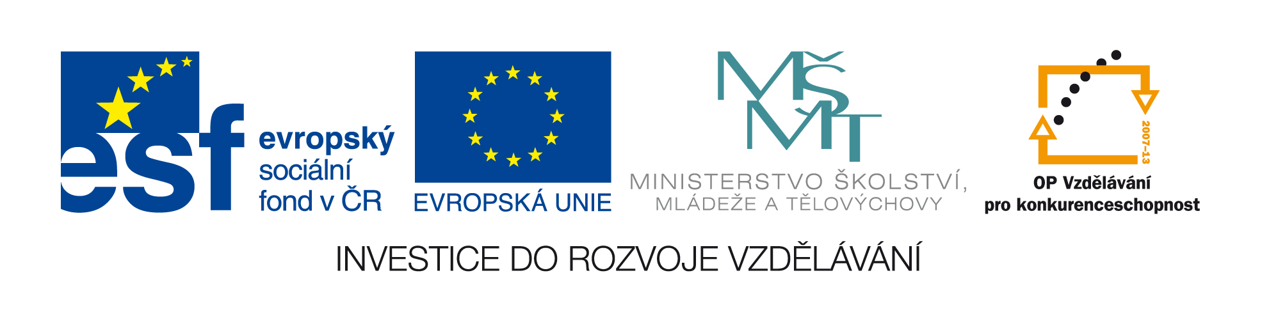

Název projektu: Krok za krokem ke zlepšení výuky automobilních oborů

Registrační číslo projektu: CZ.1.07/1.1.26/01.0008

Modul: Elektrotechnika – obecná

Autor: Pavel Hodina

**Doplňovačka 1**

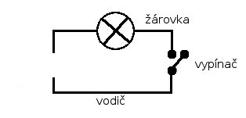

**1.**

Doplň chybějící značku

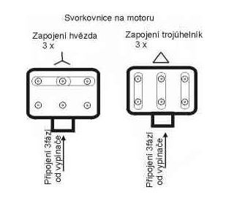

**2.**

Doplň velikost napětí pro jednotlivá zapojení

**3.**

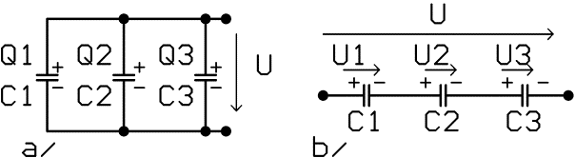

Napiš, které je paralelní a sériové zapojení

**4.**

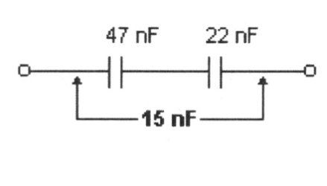

Doplň správný výsledek

Použité obrázky: zdroj vlastní

Řešení:

1. Zdroj napětí
2. 3 x 400 V, 3 x 230 V
3. a) paralelní

b) sériové

1. 30 nF